Основной закон нашего государства –
Конституция Российской Федерации.

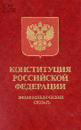
В ней закреплены основы общественного строя, политика страны, установлены права, свободы и обязанности граждан.
Закон принимается высшим органом государственной власти – Государственной Думой, и после подписания Президентом страны становиться обязательным для всех.
Он обладает высшей юридической силой. Перед законом все равны.

Ты живёшь в большом городе, в котором каждый день ходишь по улицам, учишься в школе, общаешься со сверстниками и взрослыми.

Тебе приходится делать выбор: как быть и что делать в сложившейся обстановке, как безопасно для себя для себя решить возникшую проблему, как защитить свои права? Для того, чтобы выбрать верную стратегию поведения, необходимые разные знания, в том числе, и правовые.

ВЗАИМОПОНИМАНИЕ, УВАЖЕНИЕ ПРАВ ДРУГ ДРУГА –
ЕДИНСТВЕННЫЙ СПОСОБ РЕШЕНИЯ КОНФЛИКТА

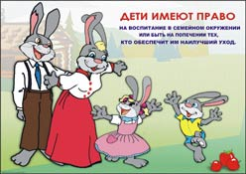
Каждый ребёнок имеет следующие права:

- жить и воспитываться в семье, знать своих родителей,

- на общение с родителями и другими родственниками, когда ребёнок проживает отдельно от родителей или одного из них,

- на воссоединение с семьёй,

- на получение содержания от своих родителей или других членов семьи,

- на уважение достоинства и защиту от злоупотреблений со стороны родителей,

- на заботу, воспитание со стороны родителей и лиц, их заменяющих.

Какие обязанности несёт ребёнок?
• каждый несовершеннолетний обязан получить основное общее образование, эта обязанность сохраняет силу до достижения им 18 лет;
• несовершеннолетние мужского пола несут воинскую обязанность в виде воинского учета и подготовки к военной службе;
• в год достижения 17-летия несовершеннолетний обязан явиться по вызову военного комиссара в связи с постановкой на учет, а также сообщить о перемене места жительства, сняться с воинского учета и, по прибытии на новое место жительства, в двухнедельный срок встать на воинский учёт

